←←←務必清楚填寫 班級、座號、姓名，並將 「答案」 填寫於 「答案卡」 ←←← (不清、未填 一格扣 2 分)
單選題44題：每題2.5分
1.【 】庫侖為何者的實用單位？
(A) 電流 (B) 電壓 (C) 電能 (D) 電量
2.【 】100pF 和下列何者相等？
(A) 0.1nF (B) 0.1mF (C) 10nF (D) 10mF
3.【 】使原子變成離子之過程，稱為？
(A) 電解 (B) 電鍍 (C) 電化 (D) 電離
4.【 】大部分金屬皆為良導體，其原因是金屬內有可自由移動之甚麼？
(A) 離子 (B) 電洞 (C) 電子 (D) 電洞及電子
5.【 】絕緣體最外層電子軌道上的電子數為？
(A) 少於4個 (B) 等於4個 (C) 多於4個 (D) 0
6.【 】下列敘述何者錯誤？
(A) 質子和電子帶電正負相反 (B) 整個電子的淨電量為零 (C) 原子最外層軌道上的電子稱為自由電子 (D) 原子受能量的作用失去電子，則稱為正離子
7.【 】用來將電能轉變成機械能的機器為何？
(A) 電動機 (B) 發電機 (C) 電暖器 (D) 喇叭
8.【 】瓦特．秒是下列何者的單位？
(A) 熱量 (B) 電功率 (C) 電能 (D) 無此單位
9.【 】若某一原子游離後，帶有3 個電子、5 個質子，則該原子帶有多少庫侖電量？
(A) 1.6× (B) 3.2× (C) 8× (D) 12.8×
10.【 】如圖，試求等於多少伏特？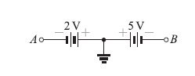
(A) –3 (B) -2 (C) 3 (D) 7
11.【 】有一3庫侖的電荷，自a點移至b點所做的功為18焦耳，試問a、b兩點的電位差V_{ab}為多少伏特？
(A) –6 (B) 0 (C) 6 (D) 54
12.【 】將2 庫侖的電荷由電位30V 處，移至60V 處，則需作功多少焦耳？
(A) 6 (B) 60 (C) 120 (D) 150
13.【 】下列何者的單位不是伏特？
(A) 電功率 (B) 電動勢 (C) 電位差 (D) 電壓降
14.【 】將1 庫侖之正電荷由A 點移動至B 點，需作功1 焦耳。若A 點對地之電壓為1 伏特，則B 點對地之電壓為多少伏特？【103 統測】
(A) 2 (B) 0 (C) –1 (D) –2
15.【 】電壓的單位為伏特，1 伏特等於：【98 統測】
(A) 1 焦耳/ 秒 (B) 1 焦耳/ 庫侖 (C) 1 庫侖/ 秒 (D) 1 庫侖/ 焦耳
16.【 】有一通訊線路內有20mA電流流通，則其每秒流過的電子數為多少？
(A) 3.75×10¹⁵ (B) 6.125×10¹⁶ (C) 12.5×10¹⁶ (D) 25×10¹⁷
17.【 】以400mA電流對蓄電池充電，試求30分鐘後的電量為多少毫安培小時？
(A) 12 (B) 200 (C) 2000 (D) 12000
18.【 】某蓄電池內部電量原蓄有200 庫侖，以5 分鐘的時間將其充電至800 庫侖，則其平均充電電流大小為多少A ？
(A) 2 (B) 4 (C) 6 (D) 8
19.【 】一導線截面積為 5.5，流過電流10A，則電流持續流動1 分鐘之總電荷量為多少庫侖？
(A) 600 (B) 55 (C) 10 (D) 5.5
20.【 】有關電池電量單位安培小時(Ah)和庫侖(C)的關係，何者正確？
(A) 1Ah=60C (B) 1Ah=360C (C) 1Ah=3600C (D) 無法換算
21.【 】在所有條件不變的情況下，線路電流從8A 降為4A，則電子在銅線內的平均速率將會是原來的幾倍？
(A) 2 (B) 1 (C) 0.5 (D) 0.25
22.【 】某系統的輸出功率為20kW，效率為0.8，若連續使用10 小時，則系統的輸入能量為何？【103 統測】
(A) 250kWH (B) 200kWH (C) 180kWH (D) 160kWH
23.【 】一台3 馬力（hp）之直流電動機，接於100V 直流電源，若此電動機之效率為74.6%，則滿載時之輸入電流為何？【100 統測】
(A) 10A (B) 20A (C) 30A (D) 40A
24.【 】有一家用110 伏特、100 瓦特的燈泡，接於110 伏特的交電源，求流過燈泡的電流為多少mA ？【94 統測】
(A) 100 (B) 545 (C) 909 (D) 6600
25.【 】若15 瓦特的省電燈泡與10 瓦特LED 燈有相同的亮度。某一家庭原共有10 支15 瓦特的省電燈泡，希望在相同亮度下全部以LED燈來替代，該家庭每天固定點燈8 小時，且10 支燈泡均同時動作，若使用30 天可節省幾度電？【104 統測】
(A) 12 (B) 15 (C) 18 (D) 21
26.【 】某手機待機消耗功率為0.05W，其電池額定5V，600mAh；理想情況下若電池充飽電，則可待機多少小時？
(A) 30 (B) 60 (C) 70 (D) 90
27.【 】有一電器使用 100V 的電壓，在5 秒內消耗2000J 的電能，若此電器連續使用10 小時，則消耗多少度電？【101 統測】
(A) 1 (B) 2 (C) 3 (D) 4
28.【 】一具4kW、4人份之儲熱式電熱水器，每日熱水器所需平均加熱時間為30分鐘。若電力公司電費為每度3.2元，則每人份每月（30日）平均之熱水器電費為何？
(A) 192元 (B) 138元 (C) 48元 (D) 34.5元
29.【 】某一110V 馬達驅動機械負載，若轉速穩定於2800rpm，輸出功率為1hp，且消耗電流為9A，此時該馬達的效率最接近下列何者？【100 統測】
(A) 90% (B) 85% (C) 80% (D) 75%
30.【 】某電動機產生2馬力功率，工作5小時後，其所作之功為多少瓦特小時？
(A) 10 (B) 2.69×10⁷ (C) 7460 (D) 2.69×10⁴
31.【 】有一電動機輸入功率為1500W，若其效率為80 % 使用10 小時，每度電費4 元，試求其電力損失所浪費的電費為多少元？
(A) 12 (B) 50 (C) 60 (D) 3000
32.【 】有一用戶的瓦時表，其電表常數為1000 Rev/kWh，若觀察此表每5秒轉動1 圈，則此時用戶的負載為多少瓦特？【統測104 專二】
(A) 480 (B) 600 (C) 720 (D) 1000
33.【 】有一電暖器輸出電熱能1200W，已知效率75%，假設每日使用2.5 小時，使用10 天，則共使用幾度的電能？
(A) 15 (B) 30 (C) 40 (D) 60
34.【 】影響導體電阻大小的因素，除了導體長度及截面積外，尚有哪些因素？【95 統測】
(A) 溫度及電導係數 (B) 電壓及電導係數 (C) 材料及電流 (D) 溫度及電流
35.【 】有一導線的電阻值為2.5Ω，在體積不變之條件下將它均勻拉長，使其長度變為原來之1.2 倍，則導線拉長後之電阻值為何？【99 統測】
(A) 3.0Ω (B) 3.6Ω (C) 4.2Ω (D) 4.8Ω
36.【 】電阻值若為120±5%Ω，則其色碼依順序為
(A) 黑棕黑金 (B) 黑棕黑銀 (C) 棕紅棕金 (D) 棕紅棕銀
37.【 】有兩個標示分別為何60W、110V和100W、110V的燈泡，試問何者的電阻值較大？
(A) 60W、110V (B) 100W、110V (C) 兩者相等 (D) 無法比較
38.【 】已知如圖為相同材質的導體，量得圖的電流為6A，則圖(b)的電流應為何？
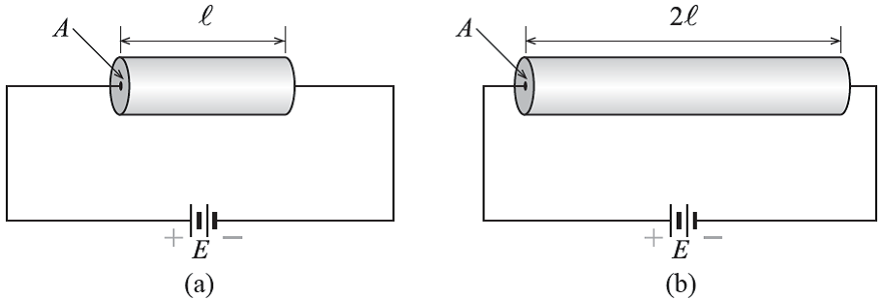
(A) 1A (B) 3A (C) 12A (D) 無法得知
39.【 】有一標示為110V、100W的燈泡，當外加220V電壓時，則該燈泡結果如何？
(A) 照常以100W的功率亮著 (B) 以25W的功率亮著 (C) 以50W的功率亮著 (D) 可能會燒毀
40.【 】某銅線在溫度5.5℃時其電阻為1.6 歐姆，當溫度上升至35.5℃時其電阻應為多少歐姆？
(A) 1.8 (B) 2.6 (C) 3.2 (D) 4.5
41.【 】某一材料20 ℃ 時之電阻為40Ω，電阻溫度係數為0.005，則該材料在60℃時的電阻值為多少？
(A) 48Ω (B) 54Ω (C) 60Ω (D) 80Ω
42.【 】某額定200V/2000W 的電爐，因為故障剪去一半的電熱絲，通以100V電壓，則產生功率為多少？
(A) 500W (B) 1000W (C) 2000W (D) 4000W
43.【 】有一使用100V 電源的電熱水器，其內部電阻為16Ω，裝有5 公升20℃的水，開機10 分鐘，試問可使水溫上升幾度？
(A) 8℃ (B) 12℃ (C) 18℃ (D) 24℃
44.【 】設電鍋的電阻為5Ω，通以10A 之電流，試問電鍋每秒產生之熱量為何？【103 統測】
(A) 50 卡 (B) 120 卡 (C) 250 卡 (D) 500 卡

<計算紙>

